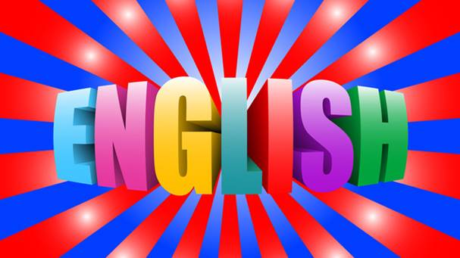
Дорогие ребята!
С 15 по 19 января
в нашей школе
объявлена неделя
английского языка!
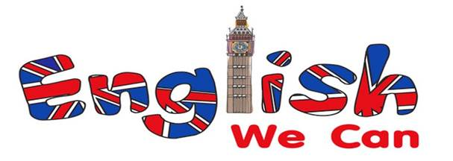
Мы подготовили для вас интересные задания и конкурсы. Очень надеемся, что вы примете активное участие и порадуете всех своей любознательностью и, конечно, знаниями английского языка! Победителей и участников ждут грамоты!

К участию приглашаются
ученики 2 - 11 классов

January, 15 – MONDAY

1.Оформление информационной доски.

2. Виртуальная экскурсия по ВЕЛИКОБРИТАНИИ.
(на уроках английского языка)
3. «Своя игра» 10 класс
(Гобова В. С.)

4. Конкурс «Интересные факты из жизни англичан»
5-10 классы

January, 16 –TUESDAY

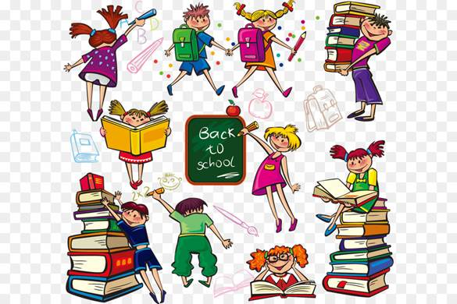

1.Конкурс рисунков «My favorite letter»
(2 классы Боровских В. А., Гобова В. С.)

2. Конкурс английских скороговорок 8-11 класс
(Евдокимова М. О., Фролова Ю. В., Боровских В. А.. Гобова В. С.)

3. Викторина “Do you know the UK?” 6-7 классы.

January, 17 - WEDNESDAY

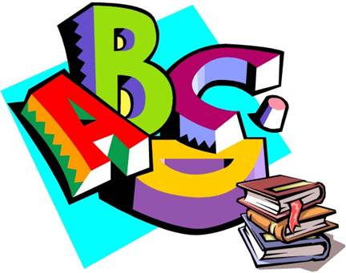

1. Знатоки английских пословиц 8-9 класс
(Фролова Ю. В., Гобова В. С.. Евдокимова М. О.)

2. Фоточелленж «Symbols of Great Britain» 2-11 классы

3. Конкурс стихотворений « I LIKE ENGLISH» 5 классы
( Боровских В. А., Евдокимова М. О.)

January, 18 - THURSDAY

1.Урок – викторина «ENGLISH IS FUN»
(3-4 классы Гобова В. С., Евдокимова М. О.)

2. Викторина “Do you know the USA?” 8-9 классы.

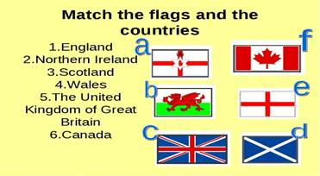

January, 19 – FRIDAY

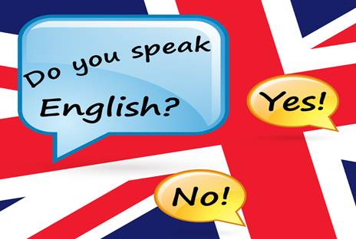

1.Открытый урок английского языка 10 класс
(Ногина О. А.)

2.Творческая мастерская по изготовлению закладок для книг «SuperBookMark» 6 классы
(Боровских В. А., Фролова Ю. В.)
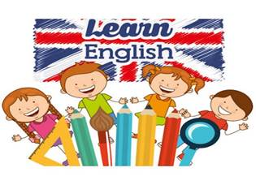
Good luck!

